***Сахель і Велика зелена стіна – PL***

1. **Знайдіть atlas.mapy.cz**  **регіон Сахель в онлайн-атласі. Які африканські країни потрапляють в цю область?**

**Посилання на онлайн-атлас:** [Сахель • Держави та території • Атлас (mapy.cz)](https://atlas.mapy.cz/?p=111010&n=s&id=countries-political&d=Q66065&z=3.2&x=10.849&y=14.702&m=m) **Напишіть їх:**

|  |
| --- |
| **Держави Сахеля** |
|  |
|  |
|  |
|  |
|  |
|  |
|  |
|  |
|  |
|  |
|  |

*Таблиця č.1_státy Сахеля*

1. **Порівняйте карту «валового внутрішнього продукту», економічну міць і розвиток держав Сахеля з рештою Африка. Напишіть свої висновки:  
   Посилання на онлайн-атлас:** [Сахель • Валовий внутрішній продукт • Атлас (mapy.cz)](https://atlas.mapy.cz/?p=010000&id=hdp&n=m&d=Q66065&z=4.7&x=11.921&y=19.567&m=m)
2. **Натисніть на шар «зони вегетації по ширині». Ви помітите, що ця місцевість лежить на кордоні двох рослинних зон. Які саме?**

**Посилання на онлайн атлас:** [Sahel • Широта рослинності зон • Атлас (mapy.cz)](https://atlas.mapy.cz/?p=000111&id=biomy&n=m&d=Q66065&z=3.5&x=-3.158&y=14.606&m=m)

1. **Якого клімату можна очікувати в цій місцевості? (температури, опади) – Якщо не знаєте, виберіть відповідну карту.**

**Посилання на онлайн атлас:** [Сахель • Кліматичні пояси • Атлас (mapy.cz)](https://atlas.mapy.cz/?p=010011&id=podnebne-pasy&n=m&d=Q66065&z=3.5&x=-3.158&y=14.606&m=m)

1. **Знайдіть озеро Чад в атласі. Озеро життєво важливе для оточуючих людей – ви можете подумати чому?**
2. **Нижче наведено супутникові знімки, що порівнюють розмір озера Чад між 1972 і 2007 роками. Порівняйте картинки і опишіть хоча б в 3 реченнях, як змінилося озеро.**

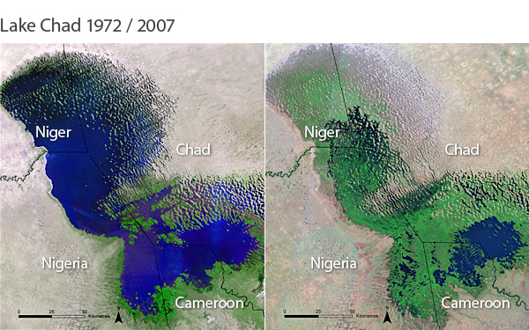

1. **Подивіться на картинку ще раз і опишіть місце розташування озера Чад. Чи може його розташування принести якісь проблеми?**
2. **Що ця зміна може означати для людей і ландшафту навколо озера Чад? Постарайтеся перерахувати більше наслідків.**

***Завдання до статті «Велика зелена стіна»***

1. **Що означає** «**Велика зелена стіна»?**
2. **«Стіна» повинна бути 15 км в ширину і 7 775 км в довжину. Передбачається з'єднати Сенегал і Джибуті.**  **Спробуйте накидати сліпу карту Африка (знайдіть функцію малювання в слові), куди вона повинна вести. Через які держави вона повинна вести?**



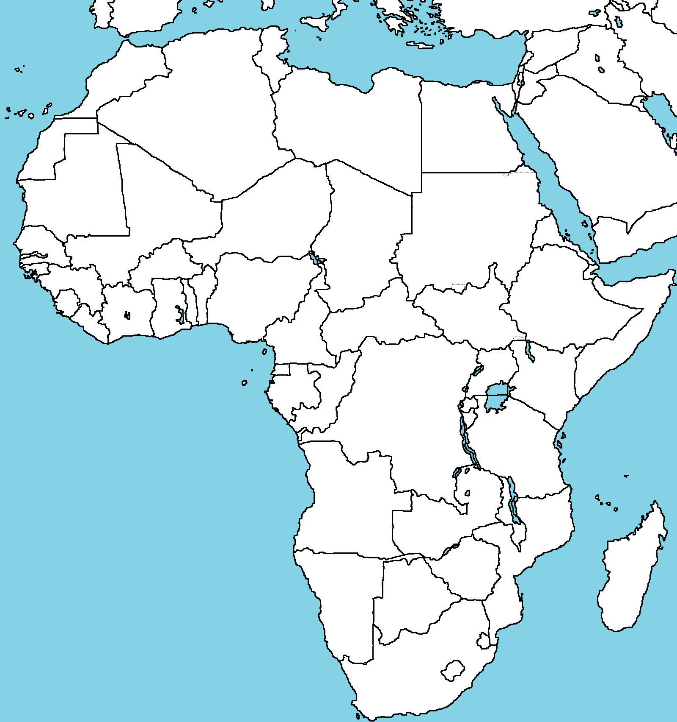

1. **Назвіть основну проблему, згадану в статті, з якою проект повинен боротися.   
   Напишіть причини (причини), що викликають цю проблему:**
2. **Поясніть поняття опустелювання:**
3. **Чи успішно просувається проект? Виправдати:**
4. **Якби проект був завершений, що б він приніс державам Сахелю (і їх народу)?**